**Tarea de fin de semana 4to. grado**

**Fecha: 03/10/25**

**Actividades**

1. Rectas

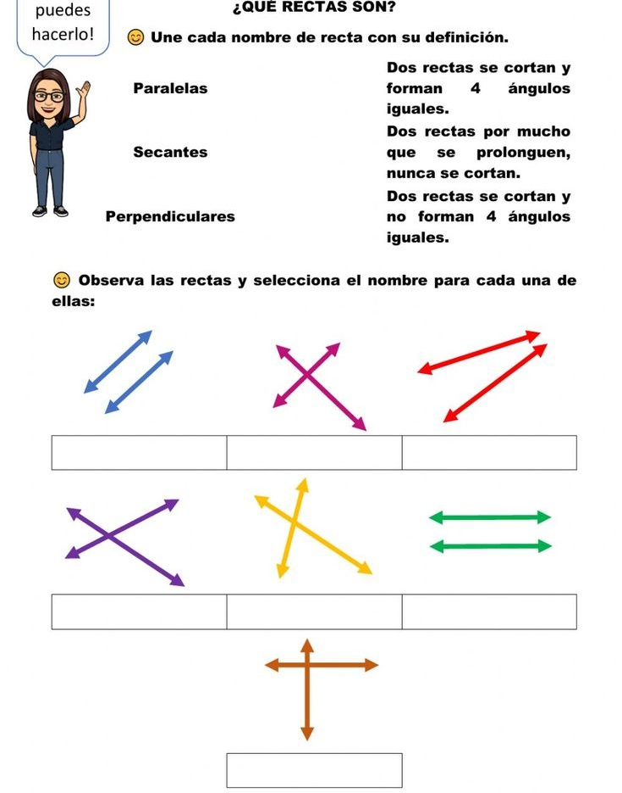

1. Une con flechas según corresponda

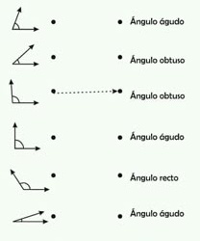

1. Completa las oraciones, teniendo en cuenta las siguientes palabras

|  |  |  |  |
| --- | --- | --- | --- |
| paralelas | Obtuso | perpendicular | agudo |

1. Tiene dos rectas cruzadas entre sí formando cuatro ángulos rectos……………………..
2. Tiene dos rectas distanciadas entre sí, sin chocarse en ningún punto……………………
3. Es la amplitud de dos rectas menores a 90° ………………………………….
4. Es la amplitud de dos rectas y mide 120° ……………………………………….

Importante:

* Tener los materiales de geometría (regla, escuadra y transportador de ángulos)
* Lápiz negro y borrador.,
* Hojas cuadriculadas.
* Recuerda la importancia del aseo personal.

**Feliz fin de semana!!!**